Сцена 1. Завязка  
  
После длительной попойки и не менее длительного отдыха, вы по-прежнему находились в городе. Все жители и гости города были приглашены на похоронную процессию, которая должна была пройти по центральной улице Лично мэр попросил поучаствовать в прощании с его сыном.

**Как выглядит процессия:**

*Рыцари, одетые в богатые одежды везут повозку с закрытым гробом, рядом идёт оркестр и напевают какой-то очень печальный марш.*

Вы стоите на улице в окружении большинства жителей города. Вы видите, как в конце похоронной процессии идёт мэр с Девушкой Дезмала, они выглядят опечаленными – видимо, мэр всё же сильно любил своего сына.

Вдруг кто-то похлопывает вас по плечу и говорит на ухо: «Я знаю, что вы убили Дезмала».

Вы видите перед собой старика (см.описание Сарвин) он идёт вглубь переулка и зовёт вас с собой.

Подходя к его дому, вы видите табличку: «Сарвин – великий изобретатель механизмов»

Зайдя в дом, вы понимаете, что попали в мастерскую: кругом грязь, мусор, пыль, по верстаку разбросано куча механизмов и инструментов. В центре комнаты стоит огромный автоматон, который при вашем появлении начал двигаться и встал по стойке смирно.

Подойдя к роботу, Сарвин начинает разговор:  
*Если спросить о том, откуда он знает об убийстве*Знаете, мои механизмы известны по всему городу, поэтому я нахожусь на короткой ноге с многими влиятельными людьми, и ваша выходка не обошла их.

*Что он предлагает за дело*Вам нужно достать один мощный кристалл из одной пещеры неподалеку. В случае вашего успеха я неплохо заплачу и так уж и быть, забуду о вашей маленькой шалости. Знаете, после смерти о кончине сына мэр будто рассвирепел, интересно что он с вами сделает, если узнает, что именно вы убили его сына?

*Зачем ему это*Сарвин показывает на стол, на нём вы замечаете что-то похожее на ружьё. Пытаясь предугадать ваши мысли, Сарвин произносит: но это не просто ружьё, это ружьё Сарвина усиленного действия! *Делает жест, будто хочет аплодисментов* Но для него нужен компонент - источник огромной энергии. Такой есть где-то на Севере. С его помощью, моё ружьё сможет пробить даже дом.

*После того, как герои согласились на квест*

Так как искать вручную будет тяжело, я подготовил для вас «Магическую ищейку Сарвина», она чувствует магические артефакты и начинает издавать звук тем громче, чем вы ближе к месту назначения.

Сцена 2. Гоблины, пещеры, и тайны бытия.

Подойдя ближе к пещере, звук становится невыносимым потом прибор, видимо, выдаёт самый громкий писк и ломается.

*Проверка на внимательность 15*

Подойдя ближе к пещере, вы слышите подозрительные звуки вдалеке, присмотревшись, вы видите двух гоблинов. Оба выглядят грустно: один пытается починить аппарат, второй, вздыхая, копает могилу.

*Если герои заходят подойти*

При вашем приближении гоблины узнают своих знакомых и криком просят их подойти.

*Что знают гоблины*

1. На их поселение недавно напали стражники
2. Они точно единственные выжившие в той кровавой бойне
3. Вожак приказал двум гоблинам спасти аппарат, а сам ринулся в бой
4. Стражники до сих пор копаются в пещере
5. Они просят героев помочь донести аппарат до деревне, т.к теперь они вдвоём, Зираэлла разрешила обосноваться им в подвале своего дома.

*Если герои хотят помочь (Три спасброска силы Сл17) При успехе герои получают 10л гоблинского пива*

Сцена 3. Пещера Комната 1. Битва

6 стражников

https://dnd.su/bestiary/422-tribal_warrior/

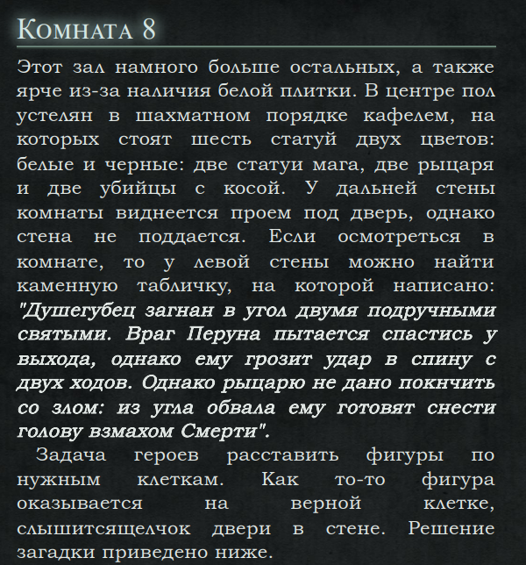

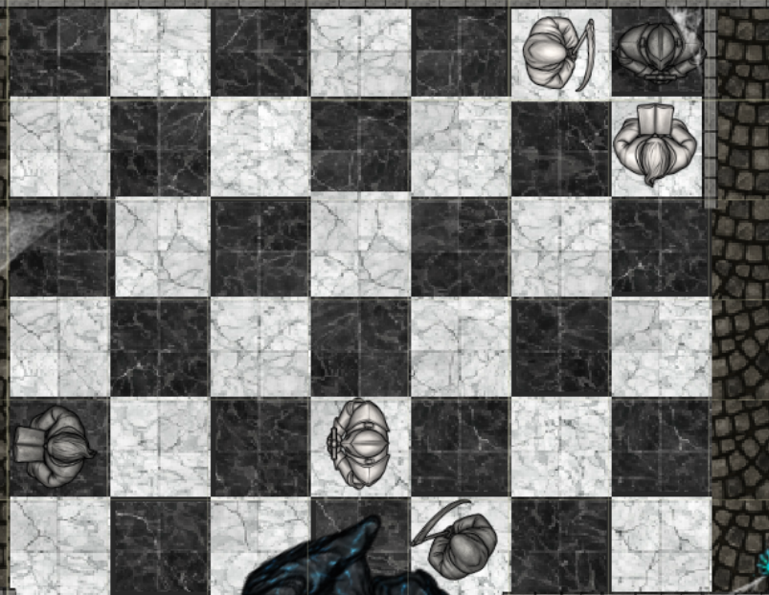

Комната 2. Возрождающиеся скелеты, алтарь в центре комнаты, фальшивый драгоценности.

3шт <https://dnd.su/bestiary/24-skeleton/>

Комната 3.

Тайна комната 4. (сл 17)

* 150 зм,
* Жёлто-золотой янтарь (100 зм.)
* Непрозрачный гематит (10 зм.)
* Полупрозрачный хризопраз (50 зм.)
* Квитанция для получения посылки в неизвестном вам королевстве

Комната босса

<https://dnd.su/bestiary/6214-maddgoth_s_homunculus/>

Кристалл за гомункулом

Герои возвращаются к Сарвину

*Дрожащим голосом* Наконец-то вы пришли, отдавайте кристалл скорее

На сцену врывается Мэр

*Что знает мэр:*

* Он с самого начала знал, кто убийца
* Ему явился дух, который обещал воскресить сына, для этого нужно добыть кристалл

Герои отдали кристалл Сарвину, иначе героев хватают автоматоны, и отбирают кристалл

Мэр разбивает кристалл, вокруг него начинает увеличиваться магическая энергия (для чувствительных к магии). Небо заслоняет тучами, вдруг лицо мэра меняется, оо произносит «Наконец-то», Сарвин, убей их.

*Начинается бой с 3мя автоматонами (Во время неё мэр исчезает)*

Либо герои умерли, либо их ослепляют после боя.

После какого-то времени они обнаруживают на полу здания, по которому снуют люди в плащах. Они слышат разговор двух людей:

-Старший Магистр послушайте…

-Ничего даже слышать не хочу, все силы ордена направлены на сдерживание Мэдгота, нужно ещё связаться с магами Северных земель, а ты предлагаешь испытывать старые сказочки?!

-Но…

-Довольно, ещё одно слово и я отправлю тебя в карцер.

К вам подходит Парень, он представляется младшим послушником Ордена стражей артефактов по имени Мурамото.

*Что знает Мурамото:*

* В старых легендах говорилось об древнем оружии героев, которые уже побеждали Медгота
* Он знает лишь о местонахождении одного из них (по слухам)
* Он предлагет им найти его.